Урок по теме: «Как построить график функции у = f(x+l), если известен график функции у = f(x)»
Тип урока: урок усвоения новых знаний
Оборудование и материалы: компьютеры с установленной программой, трафареты параболы у=х², цветные маркеры.
Цели урока: объяснить правила построения графика функции вида y=f(x+l), если известен график функции y=f(x), развивать умение строить графики различных функций.
Задачи урока:
Образовательные:
- экспериментальным путем (с использованием ЭВМ) получить алгоритмы построения графика функции вида y=f(x+l), если известен график функции y=f(x)
- научиться применять полученные алгоритмы к построению графиков с помощью трафарета
- закрепление умений работать с операционной системой Windows ХР
Развивающие:
- формирование умений сравнивать, обобщать изучаемые факты;
- развитие у обучающихся самостоятельности в мышлении и учебной деятельности;
- развитие эмоций учащихся путем привлечения наглядности и средств ТСО (компьютер).
Воспитательные:
- воспитание коллективизма и ответственности за общую работу;
- воспитание взаимопомощи;
- воспитание аккуратности (при выполнении построения графиков функций).
ХОД УРОКА
1. Организационный момент.
2. Актуализация знаний.
Что вы можете рассказать о функции у=$\frac{1}{2}$х²?
(Демонстрируется слайд с изображением цветка.)
Перед вами ландыш. Данный рисунок выполнен с помощью графика функции у=$\frac{1}{2}$х². После изучения материала сегодняшнего урока вы сами сможете нарисовать такой рисунок, а проверить свои художества можно, используя компьютер.
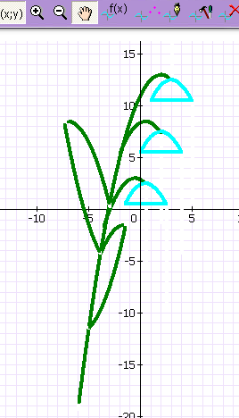
3.Сообщение темы, цели урока. Организация восприятия и осознания нового материала.
Мы с вами познакомились с графиками функций у=кх², у=$\frac{к}{х}$.
Какой способ мы использовали для построения графиков этих функций? (по контрольным точкам). Построение таких графиков
у=(х+3)², у=(х-2) ² и у=$\frac{1}{х+1},у=\frac{1}{х−3}$
по точкам может занять очень много времени, а мы сегодня научимся строить эти графики быстро.
Чем отличаются данные функции от функций у=х² и у=$\frac{1}{х}$?
Итак, тема урока: “ Как построить график функции у = f(x+l), если известен график функции у = f(x) ”. На уроке мы должны экспериментальным путем получить алгоритмы для построения графиков квадратичных функций подобных видов.
Сегодня на уроке вам будет помогать компьютер, и поэтому, еще одной задачей нашего урока будет отработка навыков работы с операционной системой Windows ХР.
- Объяснение нового материала. Практическая работа.
Краткий инструктаж по технике безопасности в компьютерном классе.
- Нельзя самостоятельно, без разрешения учителя, включать и выключать компьютеры.
- Нельзя касаться тыльной стороны компьютера и проводов.
- Нельзя работать мокрыми руками и во влажной одежде.
- Нельзя нажимать на клавиши ручкой или карандашом.
- Нельзя ходить по классу, вставать со своего рабочего места.
- В случае неисправности компьютера или при обнаружении запаха гари – подозвать учителя.
Учащиеся проходят к компьютерам и садятся по 2-3 человека.
Задание 1. Алгоритм работы:1.Впишите в окне имя пользователя.
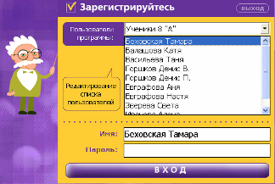
2. Нажмите на кнопку «Вход» левой кнопкой мыши.
Выберите «Виртуальные лаборатории». Щелкните левой кнопкой мыши «Лаборатория «Графики функций»».
3. На панели инструментов вызовите редактор математических формул.
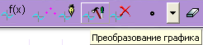
4. а) Наберите формулу у=х² и нажмите «ОК».
б) Наберите формулу у=(х+2)² и нажмите «ОК».Смените цвет графика двойным щелчком левой кнопкой мыши.
в) Наберите формулу у=(х-3)² и нажмите «ОК». Смените цвет графика двойным щелчком левой кнопкой мыши.
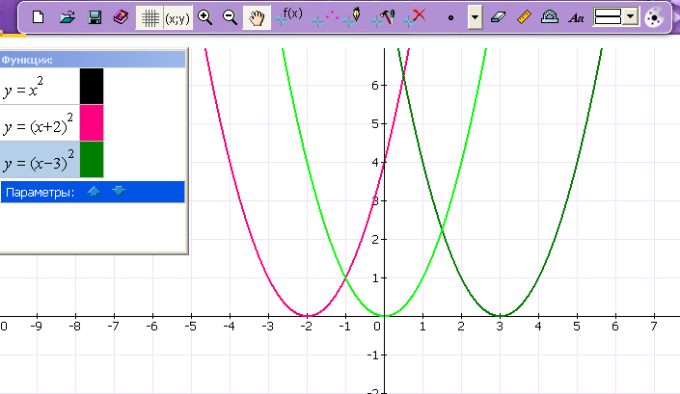
5. Какие изменения произошли с графиком функции у=х²?
Посмотрите на значения l и сделайте вывод: как, имея график функции у=х², построить график функции у = f(x+l).
Проверьте свою гипотезу, построив графики функций:
у=$\frac{1}{х}$ , у =$\frac{1}{х+1},у=\frac{1}{х−3}$
Разбор происходит по тому же алгоритму работы.
6. Точно так же обстоит дело и с графиками функций у=аf(х+l)
Алгоритм записывается в тетрадь
Чтобы построить график функции y= аf(х+l), где l-заданное положительное число, нужно сдвинуть график функции у=ах² вдоль оси х на l единиц масштаба влево; чтобы построить график функции y=af(x+l), где l-заданное отрицательное число, нужно сдвинуть график функции у=ах² вдоль оси х на l единиц масштаба вправо.
Итак, мы получили алгоритмы для построения графиков квадратичных функций. Как вы считаете, будут ли полезны эти алгоритмы в нашей работе, облегчат ли они нам работу?
5. Закрепление нового материала.
1) С помощью трафарета функции у=х² в одной системе координат постройте графики функций.
  - у = -(х + 4)²
у = - (х -1)²
2) Для закрепления материала учитель на доске работает с помощью шаблона функции у=х².На координатной плоскости шаблон переносится в разные позиции относительно оси Ох (вершина лежит на оси Ох в точках -1,4,-5,3), а учащиеся называют функцию, определяющую данный график.
3)Разобрать задания:
№394. График какой функции получится, если гиперболу у =7/х перенести:
а) на 6 единиц масштаба влево вдоль оси х;
б) на 2 единицы масштаба вправо вдоль оси х;
в) на 4,7 единицы масштаба влево вдоль оси х;
г) на 7/8 единицы масштаба вправо вдоль оси х.
№395(а)Постройте график функции и укажите, где она убывает, где возрастает: у=2(х+1)²
№403(а). Решите графически уравнение: (х-2)²=х
№ 400. Найдите наибольшее и наименьшее значение функции у=$\frac{4}{x−3}$
а)на отрезке [4;7]; б)на луче$(−∞;5]$; в) на луче$[4;∞)$; г) на полуинтервале (3;7].
№405(а). Решите графически уравнение:$\frac{2}{x+2}=2$
При наличии времени решить № 410
Постройте график функции у=х² – 2х + 1
6. Подведение итогов:
Что нового вы узнали сегодня на уроке?
Какие были трудности?
7. Домашнее задание
с.58-60(прочитать, выучить алгоритм построения)
№393, 396 (в,г), №404(г), №406(в)
Приготовить шаблоны у=2х² и у=$\frac{1}{2}х^{2}$

